Pemberdayaan Masyarakat Desa melalui Ekonomi Digital untuk Peningkatan Kualitas Hidup dan Kesejahteraan Ekonomi Masyarakat Desa Bandar Jaya Kecamatan Sosoh Buay Rayap Kabupaten Ogan Komering Ulu Sumatera Selatan

Rosmala Dewi¹*,Dyah Ayu Putriani², Mardiah Kenamon³, RR Dimas Veronica Priharti⁴, Dahlia ⁵, M. Apriliansyah Ramadhani⁶, M. Agus Kurniawan⁷
^{1,4,5,7} Prodi Manajemen Fakultas Ekonomi dan Bisni Universitas Baturaja
^{2,6} Prodi Bisnis Digital Fakultas Ekonomi dan Bisnis Universitas Baturaja
³ Program Studi Akuntansi Fakultas Ekonomi dan Bisnis Universitas Baturaja

Rosmaladewi0310@gmail.com, dyahayujuvedona@gmail.com, kenamonmardiah@gmail.com, dimas_veronica@ymail.com, dahlia2day@gmail.com, muaguan31@gmail.com
ABSTRAK
Perkembangan teknologi digital telah membawa perubahan signifikan dalam berbagai aspek kehidupan, termasuk aktivitas ekonomi masyarakat desa. Namun, keterbatasan literasi digital, akses teknologi, dan kemampuan pemanfaatan platform digital masih menjadi tantangan utama bagi masyarakat desa. Kegiatan pengabdian kepada masyarakat ini bertujuan untuk memberdayakan masyarakat Desa Lubuk Leban melalui penerapan ekonomi digital guna meningkatkan kualitas hidup dan kesejahteraan ekonomi. Metode pelaksanaan meliputi sosialisasi, pelatihan literasi digital, pendampingan pemanfaatan media digital untuk usaha produktif, serta evaluasi kegiatan. Hasil kegiatan menunjukkan adanya peningkatan pemahaman masyarakat terhadap ekonomi digital, kemampuan memanfaatkan media sosial dan marketplace untuk pemasaran produk lokal, serta peningkatan motivasi berwirausaha. Program ini diharapkan dapat menjadi model pemberdayaan masyarakat desa berbasis ekonomi digital yang berkelanjutan.
Kata Kunci : pemberdayaan masyarakat, ekonomi digital, desa, kesejahteraan ekonomi.
ABSTRACT
The development of digital technology has brought significant changes to various aspects of life, including the economic activities of rural communities. However, limited digital literacy, technological access, and the ability to utilize digital platforms remain major challenges for rural communities. This community service activity aims to empower the people of Lubuk Leban Village through the implementation of the digital economy to improve their quality of life and economic well-being. Implementation methods include outreach, digital literacy training, mentoring in the use of digital media for productive businesses, and activity evaluation. The results of the activity indicate an increase in community understanding of the digital economy, the ability to utilize social media and marketplaces for marketing local products, and increased motivation to become entrepreneurs. This program is expected to become a model for sustainable digital economy-based village community empowerment.
Keywords: community empowerment, digital economy,


Informasi Artikel

……...…...…………………………………………………. This is an open access article under the CC BY 4.0 license
……………...……………………………………………………………………………. Published by Citra Air Nusantara

PENDAHULUAN
Perkembangan teknologi digital telah membawa perubahan signifikan dalam berbagai aspek kehidupan, termasuk di bidang ekonomi, pendidikan, sosial, dan pelayanan publik. Digitalisasi tidak hanya menjadi kebutuhan masyarakat perkotaan, tetapi juga merupakan peluang strategis bagi masyarakat desa untuk meningkatkan kualitas hidup dan kesejahteraan. Namun demikian, masih banyak desa yang menghadapi keterbatasan akses teknologi, rendahnya literasi digital, serta minimnya pemanfaatan platform digital untuk kegiatan produktif.
Masyarakat desa umumnya memiliki potensi ekonomi lokal yang besar, seperti produk pertanian, kerajinan, dan usaha mikro. Sayangnya, potensi tersebut belum dikelola secara optimal akibat keterbatasan pengetahuan dan keterampilan digital. Digitalisasi melalui pemanfaatan media sosial, marketplace, dan teknologi informasi dapat membuka akses pasar yang lebih luas, meningkatkan efisiensi usaha, serta memperkuat daya saing produk desa. Pembangunan desa merupakan bagian integral dari pembangunan nasional yang bertujuan meningkatkan kesejahteraan dan kualitas hidup masyarakat. Desa memiliki potensi sumber daya alam dan sumber daya manusia yang besar, namun seringkali belum dikelola secara optimal akibat keterbatasan akses informasi, teknologi, dan keterampilan (Todaro & Smith, 2015).
Desa Bandar Jaya Kecamatan Sosoh Buay Rayap Kabupaten Ogan Komering Ulu memiliki potensi ekonomi lokal seperti hasil pertanian, perkebunan, dan usaha rumah tangga. Namun, sebagian besar pelaku usaha masih mengandalkan cara konvensional dalam pemasaran dan pengelolaan usaha. Rendahnya literasi digital dan minimnya pemahaman tentang pemanfaatan teknologi digital menjadi kendala utama dalam pengembangan ekonomi desa. Berdasarkan kondisi tersebut, diperlukan upaya pemberdayaan masyarakat melalui ekonomi digital sebagai strategi untuk meningkatkan kualitas hidup dan kesejahteraan ekonomi masyarakat desa.
Pemberdayaan masyarakat menekankan pada peningkatan kapasitas, kemandirian, dan partisipasi aktif masyarakat dalam proses pembangunan (Chambers, 1995). Ekonomi digital adalah aktivitas ekonomi yang memanfaatkan teknologi digital sebagai basis utama dalam proses produksi, distribusi, dan konsumsi (Tapscott, 1996). Ekonomi digital memungkinkan efisiensi usaha, perluasan pasar, dan inovasi model bisnis, khususnya bagi pelaku UMKM di pedesaan.Perkembangan teknologi informasi dan komunikasi telah membawa perubahan signifikan dalam berbagai aspek kehidupan masyarakat, termasuk pada sektor ekonomi. Transformasi menuju ekonomi digital memberikan peluang besar bagi masyarakat desa untuk meningkatkan produktivitas, memperluas akses pasar, serta meningkatkan kualitas hidup dan kesejahteraan ekonomi. Namun, realitas di lapangan menunjukkan bahwa sebagian besar masyarakat desa masih menghadapi keterbatasan dalam pemanfaatan teknologi digital, baik dari sisi literasi digital, akses infrastruktur, maupun kemampuan pengelolaan usaha berbasis digital.
Desa Bandar Jaya, Kecamatan Sosoh Buay Rayap, Kabupaten Ogan Komering Ulu, Sumatera Selatan, memiliki potensi ekonomi lokal yang cukup besar, terutama pada sektor usaha mikro, kecil, dan menengah (UMKM), pertanian, serta produk olahan rumah tangga. Potensi tersebut belum sepenuhnya dikelola secara optimal karena masih dominannya sistem pemasaran konvensional, keterbatasan pemanfaatan media digital, serta rendahnya pemahaman masyarakat terhadap ekosistem ekonomi digital seperti e-commerce, pemasaran digital, dan sistem pembayaran non-tunai. Pemberdayaan masyarakat desa melalui ekonomi digital menjadi strategi penting dalam menjawab tantangan tersebut.
Pendekatan pemberdayaan tidak hanya berfokus pada peningkatan pendapatan, tetapi juga pada peningkatan kapasitas, kemandirian, dan kualitas hidup masyarakat. Melalui pelatihan literasi digital, pendampingan pemanfaatan platform digital, serta penguatan kewirausahaan berbasis teknologi, masyarakat desa diharapkan mampu meningkatkan daya saing produk lokal dan mengakses pasar yang lebih luas. Selain itu, ekonomi digital berperan dalam mendorong inklusi ekonomi dan pemerataan pembangunan. Pemanfaatan teknologi digital memungkinkan masyarakat desa untuk terhubung langsung dengan konsumen tanpa batasan geografis, sehingga dapat meningkatkan efisiensi usaha dan kesejahteraan ekonomi.

METODE
Sasaran kegiatan adalah masyarakat desa Bandar Jaya Kecamatan Sosoh Buay Rayap Kabupaten Ogan Komering Ulu, khususnya pelaku UMKM, pemuda desa, dan perangkat desa. Metode pelaksanaan kegiatan pengabdian kepada masyarakat ini dirancang secara partisipatif dan berorientasi pada kebutuhan masyarakat desa. Adapun tahapan pelaksanaan kegiatan meliputi:
      - Tahap Persiapan : Identifikasi potensi ekonomi desa dan permasalahan yang dihadapi masyarakat, Koordinasi dengan perangkat desa dan tokoh masyarakat, Penyusunan materi pelatihan ekonomi digital dan literasi digital.
      - Tahap pelaksanaan:
        - Sosialisasi Program
Penyampaian tujuan, manfaat, dan rencana kegiatan pengabdian kepada masyarakat Desa Lubuk Leban.
  - Pelatihan Literasi Digital
Pelatihan dasar penggunaan smartphone, internet, dan media sosial secara produktif dan aman.
  - Pelatihan Ekonomi Digital
Materi meliputi pengenalan ekonomi digital, pemanfaatan media sosial dan marketplace untuk pemasaran produk, serta dasar-dasar transaksi digital.
  - Pendampingan Usaha
Pendampingan langsung kepada pelaku usaha desa dalam membuat akun media sosial/marketplace, pengemasan produk, dan strategi pemasaran digital.

- Tahap Evaluasi
Evaluasi dilakukan melalui observasi, diskusi, dan umpan balik dari peserta untuk mengukur tingkat pemahaman, keterampilan, serta dampak awal kegiatan terhadap aktivitas ekonomi masyarakat.

HASIL DAN PEMBAHASAN
Pelaksanaan kegiatan pengabdian kepada masyarakat di Desa Bandar Jaya berjalan dengan baik dan mendapat respons positif dari masyarakat. Hasil yang dicapai antara lain:
Peningkatan Literasi Digital
Masyarakat mulai memahami fungsi dan manfaat teknologi digital dalam kehidupan sehari-hari dan kegiatan ekonomi. Hasil kegiatan pengabdian menunjukkan adanya peningkatan pemahaman masyarakat mengenai fungsi dan manfaat teknologi digital dalam kehidupan sehari-hari maupun dalam kegiatan ekonomi. Sebelum kegiatan berlangsung, sebagian besar peserta masih memandang teknologi digital sebatas alat komunikasi dan hiburan. Namun, setelah diberikan sosialisasi dan pelatihan literasi digital, masyarakat mulai menyadari bahwa teknologi digital memiliki peran strategis dalam mendukung aktivitas ekonomi, seperti pencarian informasi pasar, promosi produk, dan komunikasi dengan konsumen secara lebih luas dan efisien.
Pemahaman ini sejalan dengan konsep literasi digital yang menekankan kemampuan individu dalam menggunakan teknologi informasi secara efektif dan produktif (Gilster, 1997). Peningkatan literasi digital masyarakat desa menjadi modal penting dalam menghadapi transformasi ekonomi digital, karena mampu membuka akses terhadap peluang usaha yang sebelumnya sulit dijangkau secara konvensional. Hasil pelaksanaan kegiatan pengabdian menunjukkan adanya peningkatan pemahaman dan keterampilan peserta dalam menggunakan perangkat digital, seperti smartphone dan aplikasi berbasis internet. Peserta yang sebelumnya hanya menggunakan teknologi digital untuk komunikasi dasar, setelah pelatihan mampu memahami fungsi media digital untuk keperluan produktif, khususnya dalam mendukung aktivitas ekonomi keluarga.
Peserta juga mulai memahami aspek dasar literasi digital, seperti:
- Penggunaan media sosial secara bijak
- Pencarian informasi yang relevan dan terpercaya
- Pemanfaatan aplikasi digital untuk aktivitas usaha
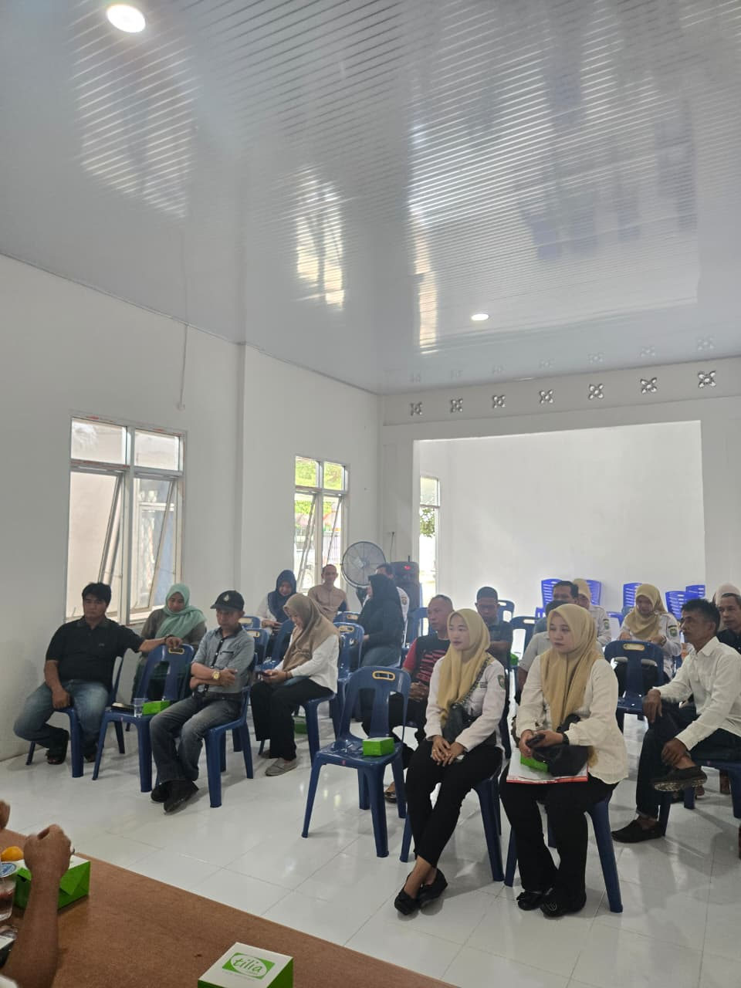
Pemanfaatan Media Digital untuk Usaha
Peserta mampu membuat dan mengelola akun media sosial serta memanfaatkan marketplace sebagai sarana pemasaran produk lokal. Hasil pelatihan menunjukkan bahwa peserta mampu membuat dan mengelola akun media sosial, seperti Facebook dan Instagram, serta memahami dasar penggunaan marketplace sebagai sarana pemasaran produk lokal. Peserta tidak hanya belajar membuat akun, tetapi juga memahami cara mengunggah foto produk, menulis deskripsi yang menarik, menentukan harga, serta berinteraksi dengan calon pembeli.
Pemanfaatan media digital ini memberikan dampak positif terhadap perluasan jangkauan pasar produk lokal. Produk yang sebelumnya hanya dipasarkan secara offline kini mulai dikenal oleh konsumen di luar wilayah desa. Hal ini sesuai dengan teori pemasaran digital yang menyatakan bahwa media sosial dan marketplace mampu meningkatkan visibilitas usaha mikro serta menekan biaya promosi (Kotler & Keller, 2016). Selain itu, penggunaan marketplace membantu pelaku usaha desa dalam mengelola transaksi secara lebih sistematis, mulai dari pencatatan pesanan hingga metode pembayaran, sehingga mendorong praktik usaha yang lebih profesional dan berkelanjutan.
Peningkatan Motivasi dan Kemandirian Ekonomi
Kegiatan ini mendorong munculnya semangat berwirausaha dan kesadaran akan pentingnya inovasi dalam pengelolaan usaha desa. Secara teoritis, hasil ini sejalan dengan konsep pemberdayaan masyarakat yang menekankan peningkatan kapasitas dan akses terhadap sumber daya (Chambers, 1995). Selain itu, penerapan ekonomi digital terbukti mampu meningkatkan efisiensi dan jangkauan pasar bagi usaha mikro dan kecil (Kotler & Keller, 2016). Kegiatan pengabdian juga berdampak pada meningkatnya motivasi masyarakat untuk berwirausaha. Peserta menunjukkan antusiasme yang tinggi selama kegiatan berlangsung dan mulai memiliki kesadaran akan pentingnya inovasi dalam pengelolaan usaha desa. Pemahaman bahwa teknologi digital dapat meningkatkan pendapatan dan daya saing usaha mendorong munculnya keinginan untuk mengembangkan usaha secara mandiri.
Peningkatan motivasi ini merupakan indikator awal terbentuknya kemandirian ekonomi masyarakat. Menurut teori pemberdayaan masyarakat, peningkatan kapasitas, kepercayaan diri, dan akses terhadap sumber daya merupakan faktor utama dalam mendorong kemandirian ekonomi (Zimmerman, 2000). Dengan bekal pengetahuan dan keterampilan digital, masyarakat desa memiliki peluang yang lebih besar untuk menciptakan usaha produktif dan meningkatkan kesejahteraan keluarga.
Secara keseluruhan, hasil pengabdian kepada masyarakat ini menunjukkan bahwa literasi digital berperan penting dalam meningkatkan pemahaman teknologi, kemampuan pemasaran usaha, serta motivasi dan kemandirian ekonomi masyarakat desa. Kegiatan ini diharapkan dapat menjadi langkah awal menuju pengembangan ekonomi desa berbasis digital yang berkelanjutan.

KESIMPULAN
Kegiatan pengabdian kepada masyarakat melalui pemberdayaan ekonomi digital di Desa Bandar Jaya memberikan dampak positif terhadap peningkatan literasi digital, kemampuan usaha, dan motivasi ekonomi masyarakat. Pemanfaatan teknologi digital menjadi solusi strategis dalam meningkatkan kualitas hidup dan kesejahteraan ekonomi masyarakat desa.
Antusiasme dan partisipasi aktif peserta menunjukkan bahwa pelatihan ini relevan dan bermanfaat dalam menumbuhkan semangat kewirausahaan. Selain itu, hasil evaluasi menunjukkan peningkatan pemahaman dan kemampuan praktik pembuatan marketplace Diharapkan, keterampilan yang diperoleh dapat dimanfaatkan secara berkelanjutan untuk mendukung perekonomian keluarga, menciptakan peluang usaha baru, serta mendorong kemandirian ekonomi masyarakat desa

UCAPAN TERIMAKASIH
Penulis menyampaikan penghargaan dan terima kasih yang sebesar-besarnya kepada berbagai pihak yang telah memberikan dukungan, bantuan, serta kontribusi dalam pelaksanaan kegiatan pengabdian masyarakat berjudul “Pemberdayaan Masyarakat Desa melalui Ekonomi Digital untuk Peningkatan Kualitas Hidup dan Kesejahteraan Ekonomi Masyarakat Desa Bandar Jaya Kecamatan Sosoh Buay Rayap Kabupaten Ogan Komering Ulu Sumatera Selatan”
Ucapan terima kasih secara khusus disampaikan kepada:
- Pemerintah Desa Bandar Jaya yang telah memberikan izin, fasilitas, dan dukunganpenuh dalam penyelenggaraan kegiatan ini.
- Peserta Pelatihan Masyarakat Desa Bandar Jaya Kabupaten Ogan Komering Ulu Sumatera Selatan atas partisipasi aktif, antusiasme, dan semangat belajar selama kegiatan pelatihan berlangsung.
- Tim pendamping dan narasumber pelatihanyang telah berbagi ilmu, pengalaman, serta mendampingi peserta secara sabar dan profesional.
- Lembaga/Instansi terkaityang turut membantu dalam bentuk materi, peralatan, maupun dukungan teknis sehingga program ini dapat terlaksana dengan baik.
- Seluruh pihak lain yang tidak dapat disebutkan satu per satu, namun telah memberikan bantuan, doa, dan dorongan moril yang berarti bagi kelancaran kegiatan ini.
Semoga segala bentuk dukungan dan kontribusi yang telah diberikan menjadi amal kebaikan dan membawa manfaat yang berkelanjutan bagi masyarakat Desa Bandar Jaya Kabupaten Ogan Komering Ulu Sumatera Selatan.

DAFTAR PUSTAKA
Chambers, R. (1995). Poverty and Livelihoods: Whose Reality Counts? London: Intermediate Technology Publications.
Gilster, P. (1997). Digital Literacy. New York: John Wiley & Sons.
Ife, J. (2013). Community Development in an Uncertain World. Cambridge: Cambridge University Press.
Kementerian Desa, Pembangunan Daerah Tertinggal, dan Transmigrasi. (2020). Pembangunan dan Pemberdayaan Masyarakat Desa. Jakarta: Kemendes PDTT.
Kotler, P., & Keller, K. L. (2016). Marketing Management (15th ed.). Pearson Education.
Tambunan, T. (2019). Pembangunan Ekonomi Pedesaan di Indonesia. Jakarta: LP3ES.
Tapscott, D. (2014). The Digital Economy: Promise and Peril in the Age of Networked Intelligence. New York: McGraw-Hill.
Todaro, M. P., & Smith, S. C. (2015). Economic Development (12th ed.). Pearson Education.
Kementerian Desa, Pembangunan Daerah Tertinggal, dan Transmigrasi. (2020). Pembangunan dan Pemberdayaan Masyarakat Desa. Jakarta: Kemendes PDTT.
Kotler, P., & Keller, K. L. (2016). Marketing Management (15th ed.). Pearson Education.

